31. Januar 2023

Automobilfachmann Volkswagen 100%
Fragen?
AutoCenter Effretikon
Daniel Inglin
Leiter Aftersales
Tel: +41 52 355 30 60
daniel.inglin@autocentereffretikon.ch

Beste Kundenzufriedenheit dank grossem Team-Spirit
Als Volkswagen Partner in Effretikon bieten wir unseren Kunden alle Dienstleistungen rund um ihre Mobilität. Wir bauen laufend unsere Professionalität aus und setzen dabei auf ein starkes Team.
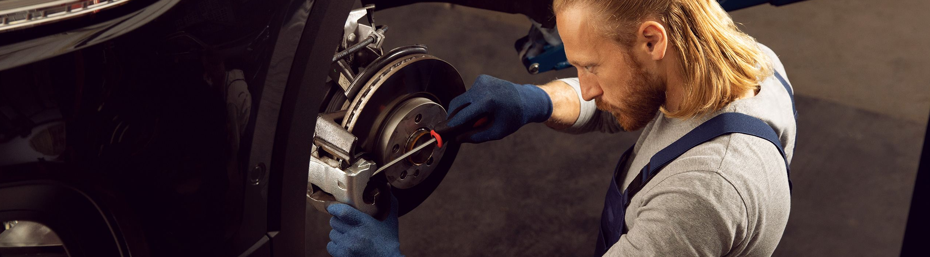

Per sofort suchen wir einen Automobilfachmann, welcher Freude an der Werkstattarbeit hat, Leidenschaft für unsere Marken mitbringt, zuverlässig, flexibel und motiviert ist.

Das sind deine Aufgaben
- Du reparierst und wartest Fahrzeuge gemäss den Richtlinien und Vorgaben des Herstellers
- Du führst Qualitätskontrollen durch und überprüfst die Fahrzeuge mittels modernster Diagnosegeräte fachgerecht und systematisch auf Sicherheitsmängel und Fehler
- Du arbeitest eng mit unseren Serviceberatern zusammen und kümmerst dich um eine professionelle Auftragsabwicklung und eine Top-Kundenzufriedenheit
- Du unterstützt das Werkstattteam und stellst gemeinsam sicher, dass die vereinbarten Termine eingehalten werden können

Das bringst du mit
- Eine abgeschlossene Grundausbildung als Automobilfachmann (w/m) oder Automobil Mechatroniker (w/m)
- Fundiertes Fachwissen sowie Begeisterung für die neueste Technik
- Interesse, sich laufend weiterzubilden, um mit der rasanten Entwicklung der Technologie Schritt zu halten
- Einen hohen Qualitätsanspruch an Ihre Arbeit sowie Termintreue bei der Auftragsabwicklung
- Gültiger Führerausweis Kat. B

Das bieten wir dir
- Arbeiten an Topmarken mit neuester Technologie
- Die Möglichkeit sich regelmässig weiterzubilden und sich intern zu entwickeln
- Ein gut eingespieltes Team, das sich gegenseitig unterstützt und Herausforderungen gemeinsam meistert
- Ein Unternehmen, das die Zukunft der Mobilität aktiv mitgestaltet
- Eine offene und transparente Kommunikation, wir begegnen uns auf Augenhöhe
- 5 Wochen Ferien
- Marktgerechter Lohn sowie attraktive Rabatte für unsere Fahrzeuge und weitere Dienstleistungen

Haben wir dein Interesse geweckt?
Wir freuen uns auf deine Bewerbung.
P.s. Hast du Fragen zur Stelle oder zum Bewerbungsprozess? Dann kontaktiere uns telefonisch oder per E-Mail.

AutoCenter Effretikon
Daniel Inglin
Leiter Aftersales
Tel: +41 52 355 30 60
daniel.inglin@autocentereffretikon.ch

